COUNTING GAMES

LAPORAN PROYEK AKHIR
MATA KULIAH COMP6364 – OBJECT ORIENTED PROGRAMMING
<BD20>



Oleh:
2201813213 – Juan Fernando Wijaya
2201770025 – Honggo Sanjaya
2201806031 – Ronald Alvaro Kusuma

Semester Genap, 2018 / 2019

LEMBAR PERSETUJUAN PROYEK AKHIR
COUNTING GAMES
MATA KULIAH COMP6360 – ALGORITHM AND PROGRAMMING
<BD20>
Semester Genap, 2018 / 2019

Laporan akhir proyek ini adalah benar karya kami:

( Ronald Alvaro Kusuma)
( HonggoSanjaya )
( Juan Fernando Wijaya)
2201813213
2201806031
2201770025

Malang, 25 Juni 2019

(Hanugra Aulia Sidharta S. S.T., M.MT)
NIDN. 0707128203
BAB I
LATAR BELAKANG
1.1 Pendahuluan
Matematika merupakan sebuah mata pelajaran penting yang sering hadir di kehidupan sehari hari. Banyak sekali penggunaan matematika yang ada di kehidupan kita. Mulai dari menghitung uang, membuat bangunan, mengukur pakaian, dan banyak lagi penggunaan matematika yang ada di kehidupan sehari – hari. Lalu, pelajaran simpel seperti operasi hitung dasar T2KB (Tambah Kurang Kali Bagi) sering sekali dipakai dalam kehidupan sehari hari. Bahkan, T2KB bisa dipelajari orang – orang tanpa harus bersekolah.
Berdasarkan uraian diatas, kami memiliki ide untuk membuat sebuah program yang bernama “COUNTING GAMES”. Program tersebut akan menguji user dalam operasi hitung dasar T2KB. Program ini dibuat dengan konsep Object Oriented Programming.

BAB II
DAFTAR PUSTAKA
- PPT Binus Maya
- www.geeksforgeeks.com
- www.tutorialspoint.com
- www.stackoverflow.com

BAB III
GAMBARAN UMUM
3.1 Gambaran Umum
“COUNTING GAMES” merupakan program yang dibuat dengan konsep Object Oriented Programming. Pada saat dijalankan, user akan diberi pilihan. Jika user memilih mulai perhitungan, maka akan disediakan pilihan untuk memilih untuk menghitung operasi tambah kurang atau perkalian. Skor untuk tambah kurang adalah 10, sementara untuk perkalian adalah 20. Lalu, ada user juga bisa menyimpan atau melihat skor yang telah didapat dalam permainan tersebut.

BAB IV
HASIL
4.2 SCREENSHOOT PROGRAM
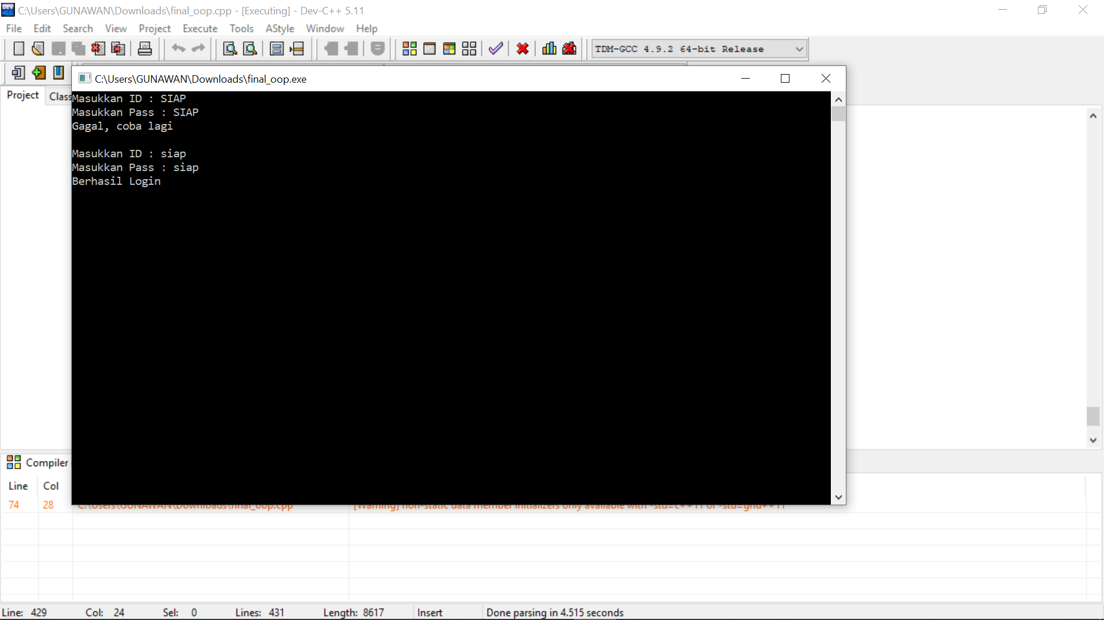
Ket: saat masuk, user akan diminta login untuk masuk ke menu utama. Jika id atau pass salah, maka akan mengulang lagi. Jika tidak, maka akan lanjut ke menu utama.
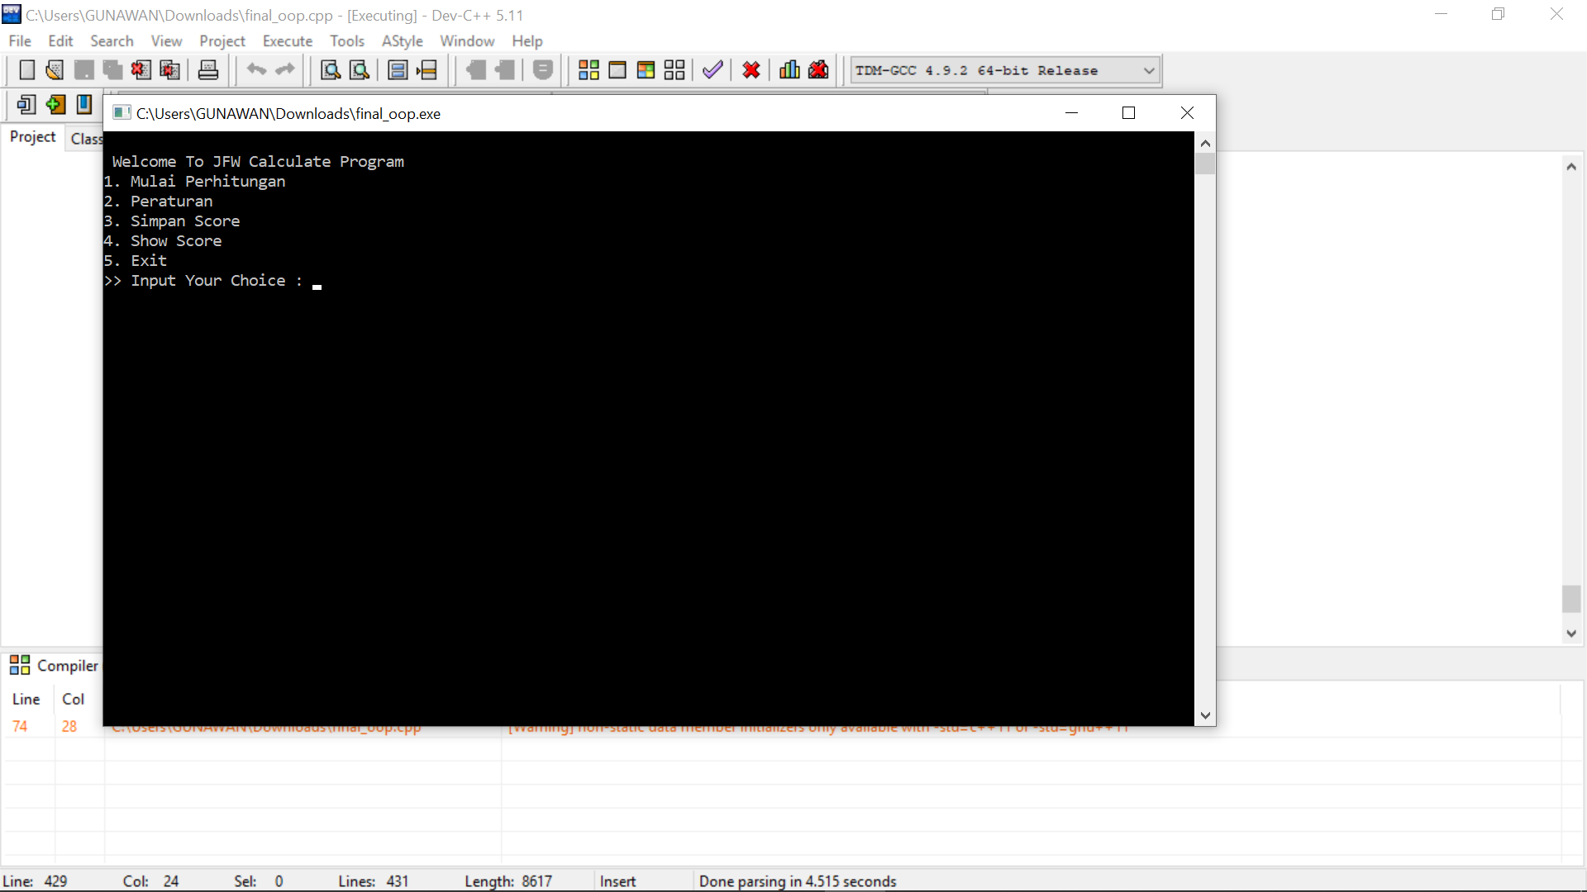
Ket: Gambar diatas merupakan menu yang ada di program kami
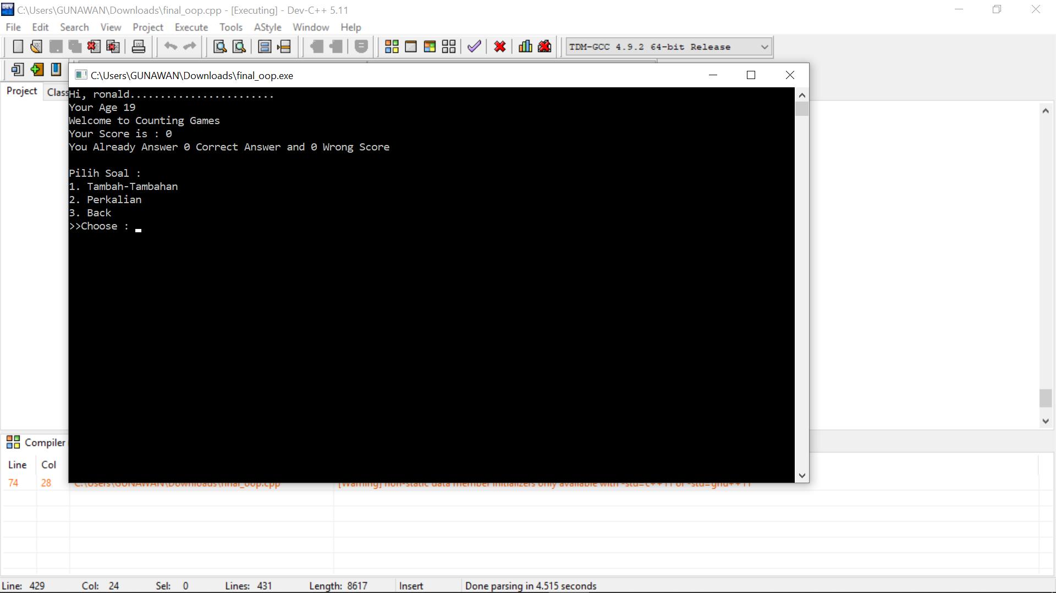
Ket: berikut adalah menu No. 1. User akan diminta memasukkan nama dan umur dalam bermain ini. Dalam menu No. 1, ada 2 macam level, yaitu tambah kurang dan level 2, yaitu perkalian dan pembagian.
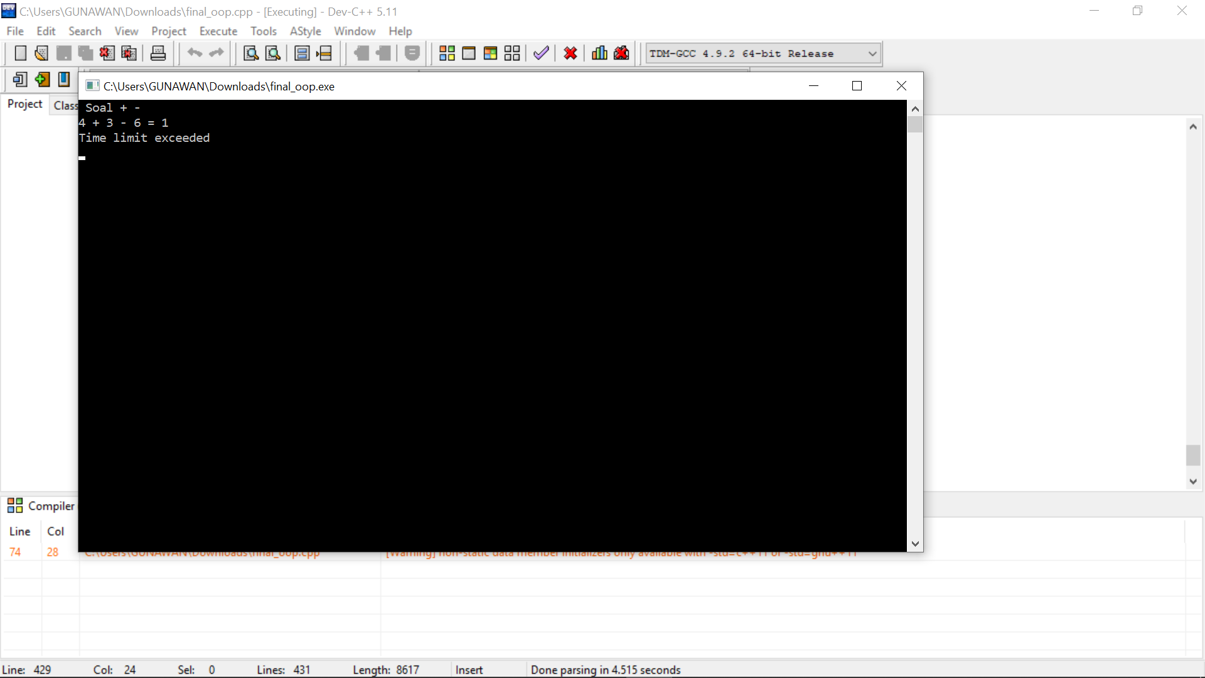
Ket: gambar diatas terjadi bila user melebihi waktu yang sudah diberikan oleh program.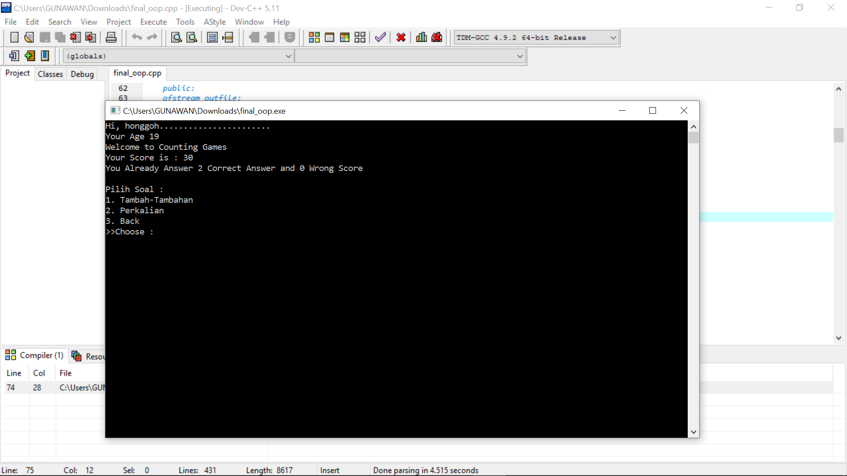
Ket: gambar diatas merupakan tampilan apabila user berhasil menjawab soal pilihan satu. Setiap soal yang dijawab di pilihan soal No. 1 akan diberi 10 poin bila benar dan tanpa pengurangan bila salah.
Ket: gambar diatas merupakan gambar diatas merupakan tampilan apabila user berhasil menjawab soal pilihan dua. Setiap soal yang dijawab di pilihan soal No. 2 akan diberi 20 poin bila benar dan tanpa pengurangan bila salah.
gambar diatas merupakan tampilan apabila user berhasil menjawab soal pilihan satu. Setiap soal yang dijawab di pilihan soal No. diberi 10 poin bila benar dan tanpa pengurangan bila salah.
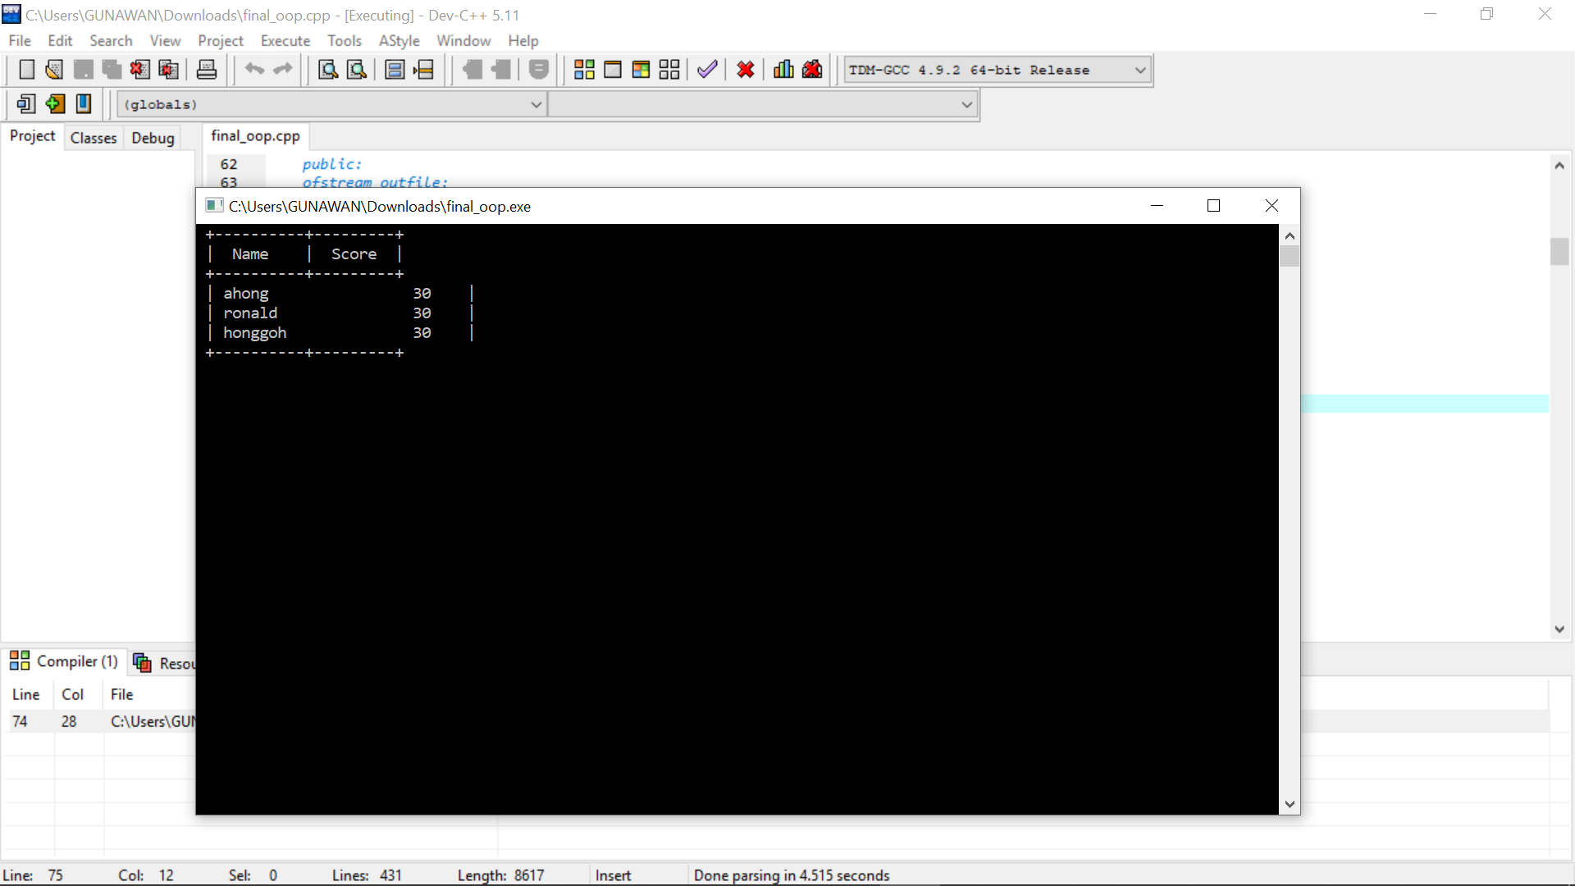
Ket: gambar diatas merupakan contoh tampilan dari user yang minta untuk menampilkan score.

LEMBAR PENILAIAN

JRH STORAGE MANAGEMENENT
MATA KULIAH COMP6362 – DATA STRUCTURES
KELAS BD20 - LAB

Semester Genap 2018/2019

DAFTAR MAHASISWA |  | NILAI |  |  | BOBOT |  |  |  |  | KREDIT |  |  | TOTAL KREDIT
DAFTAR MAHASISWA | 1 | 2 | 3 | 4 | 1 | 2 | 3 | 4 | 1 | 2 | 3 | 4 | TOTAL KREDIT
 |  |  |  |  | 20% | 20% | 24% | 36%
 |  |  |  |  | 20% | 20% | 24% | 36%
 |  |  |  |  | 20% | 20% | 24% | 36%
 |  | TOTAL
KETERANGAN :
- Skala Penilaian : 0 sd 100
- Komponen
  - : Laporan
  - : Produk
  - : Pengetahuan
  - : Solusi

Malang, 25 Juni 2019

(HANUGRA AULIA SIDHARTA)
NIDN. 0707128203

